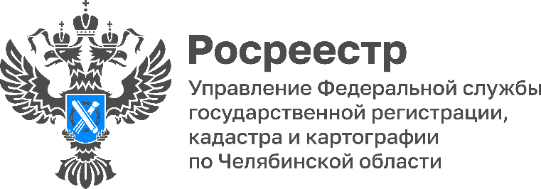
ПРЕСС-РЕЛИЗ
17.06.2026

Что делать, если сосед самовольно занял часть чужого участка?

Управление Росреестра по Челябинской области напоминает, как действовать при захвате соседом части вашего земельного участка. Возможно ли привлечь к ситуации органы земельного контроля (надзора), если договориться о местоположении общей границы земельного участка не получилось.
Дачный сезон в самом разгаре, чтобы ничего не омрачало загородную жизнь нужен порядок не только на грядках, но и в документах. Самый простой способ оградить себя от конфликтов с соседями из-за земли – установить точные границы участка.
Чаще всего именно летом собственники земли сталкиваются с ситуацией, когда соседи самовольно переносят забор или строят объекты на границе участка, занимая тем самым часть чужого. Что делать в такой ситуации – читайте в инфокарточках!

#РосреестрЧелябинск #РосреестрРазъясняет #Самозахват #Инфографика

Материал подготовлен пресс-службой
Росреестра и Роскадастра по Челябинской области

Контакты для СМИ
Пресс-служба Управления Росреестра по Челябинской области
Шишкина Лариса Владимировна
8-908-706-24-05,
Волосникова Елизавета Александровна
8(351) 237-27-10
